Что такое комплекс ГТО?

Общероссийское движение «Готов к труду и обороне» — программа физкультурной подготовки, существовавшая в нашей стране с 1931 по 1991 год, которая охватывала население в возрасте от 10 до 60 лет. С ликвидацией Советского Союза комплекс ГТО прекратил свое существование. С 2014 года происходит возрождение комплекса в условиях современной России.
Современный комплекс «Готов к труду и обороне» (ГТО) — полноценная программная и нормативная основа физического воспитания населения страны, нацеленная на развитие массового спорта и оздоровление нации.
Подготовка к выполнению государственных требований комплекса ГТО обеспечивается систематическими занятиями по программам физического воспитания в учебных заведениях, пунктах начальной военной подготовки, спортивных секциях, группах общей физической подготовки, в учреждениях дополнительного образования (спортивные клубы) и самостоятельно.
Комплекс ГТО состоит из 11 ступеней в соответствии с возрастными группами населения от 6 до 70 лет и старше и нормативов по 3 уровням трудности, соответствующих золотому, серебряному и бронзовому знакам.
I. СТУПЕНЬ — возрастная группа от 6 до 8 лет
II. СТУПЕНЬ — возрастная группа от 9 до 10 лет
III. СТУПЕНЬ — возрастная группа от 11 до 12 лет
IV. СТУПЕНЬ — возрастная группа от 13 до 15 лет
V. СТУПЕНЬ — возрастная группа от 16 до 17 лет
VI. СТУПЕНЬ — возрастная группа от 18 до 29 лет
VII. СТУПЕНЬ — возрастная группа от 30 до 39 лет
VIII. СТУПЕНЬ — возрастная группа от 40 до 49 лет
IX. СТУПЕНЬ — возрастная группа от 50 до 59 лет
X. СТУПЕНЬ — возрастная группа от 60 до 69 лет
XI. СТУПЕНЬ — возрастная группа от 70 лет и старше
Виды нормативов и испытаний (тестов), входящие в состав ВФСК ГТО , направлены на определение уровня развития физических качеств человека: выносливости, силы, гибкости и его скоростных возможностей. Субъектам Российской Федерации предоставляется право дополнительно включать в комплекс ГТО на региональном уровне 2 вида нормативов и испытаний (тестов), в том числе по национальным, военно-прикладным и по наиболее популярным в молодежной среде видам спорта. Государственные требования комплекса ГТО внутри каждой ступени делятся на:
— обязательные;
— по выбору.
Плюс, рекомендации по недельной двигательной активности.

Зачем нужен комплекс ГТО?
Целями ВФСК ГТО являются укрепление здоровья, гармоничное и всестороннее развитие личности, воспитание патриотизма. Задачами Всероссийского физкультурно-спортивного комплекса являются:
а) увеличение числа граждан, систематически занимающихся физической культурой и спортом в Российской Федерации;
б) повышение уровня физической подготовленности и продолжительности жизни граждан Российской Федерации;
в) формирование у населения осознанных потребностей в систематических занятиях физической культурой и спортом, физическое самосовершенствование и ведение здорового образа жизни;
г) повышение общего уровня знаний населения о средствах, методах и формах организации самостоятельных занятий, в том числе с использованием современных информационных технологий;
д) модернизация системы физического воспитания и системы развития массового, детско-юношеского, школьного и студенческого спорта в образовательных организациях, в том числе путем увеличения количества спортивных клубов.

ПРИНЦИПЫ ВНЕДРЕНИЯ ВФСК ГТО
Всероссийский физкультурно-спортивный комплекс основывается на следующих принципах:
а) добровольность и доступность;
б) оздоровительная и личностно ориентированная направленность;
в) обязательность медицинского контроля;
г) учет региональных особенностей и национальных традиций.

Кто может выполнять нормативы испытаний (тестов) ГТО?
Нормативы испытаний (тестов) ГТО может выполнять население Российской Федерации, относящееся к основной группе здоровья, на основании медицинского осмотра, проведенного в соответствии с порядком оказания медицинской помощи при проведении физкультурных и спортивных мероприятий, утвержденным Министерством здравоохранения Российской Федерации.

Кто может выполнять нормативы испытаний (тестов) ВФСК ГТО в 2016 году?
С наступлением 2016 года начался второй этап реализации мероприятий комплекса ГТО. Выполнять нормативы испытаний (тестов) комплекса ГТО в официальном режиме (т.е. претендовать на получение знака отличия) может население от 6 до 29 лет (1-6 возрастные ступени), относящееся к категории обучающиеся — школьники, студенты, магистры, бакалавры и другие. Обращаем ваше внимание, что на данный момент Министерство спорта РФ уже разрабатывает календарь мероприятий, в рамках которых выполнять нормативы испытаний (тестов) комплекса ГТО в 2016 году сможет и трудоспособное население в апробационном режиме.

Я хочу выполнять нормативы ГТО, что я должен для этого сделать?
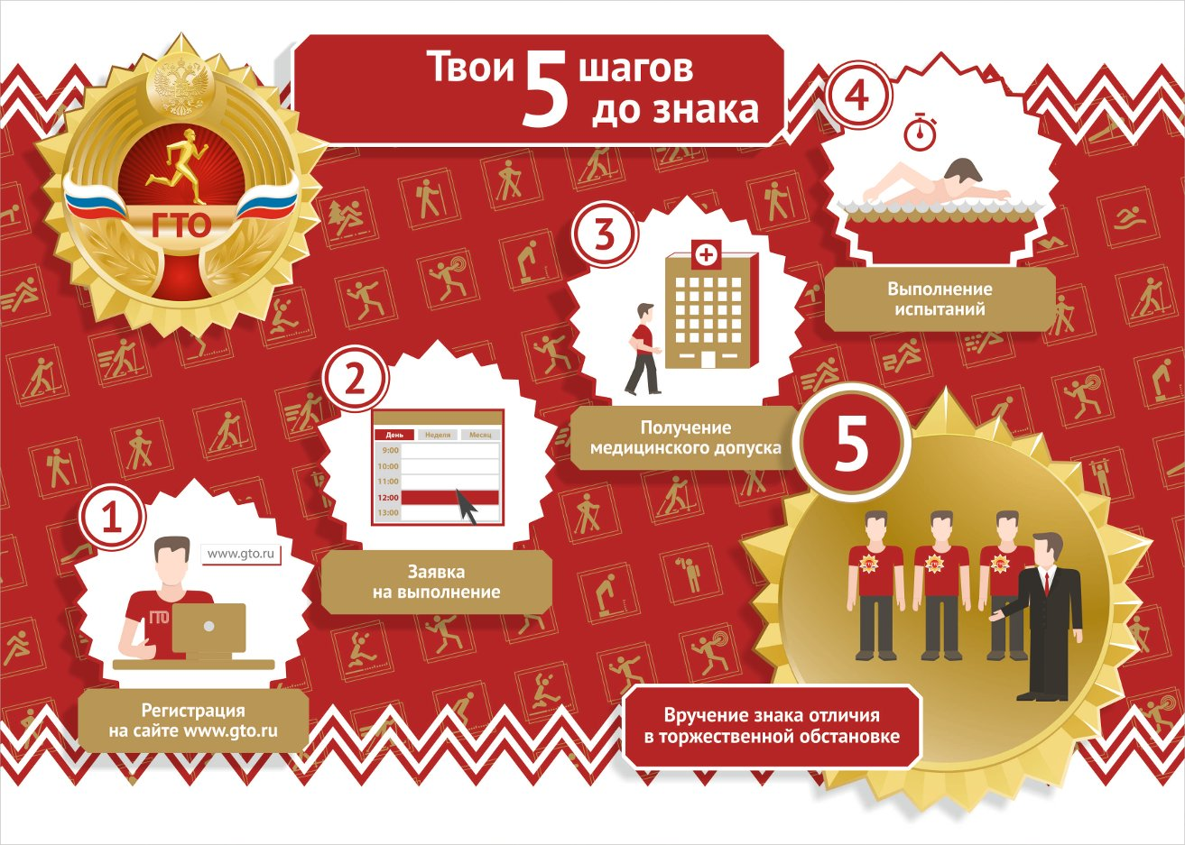

Когда я смогу получить знак отличия?
Знак отличия оформляется после успешного выполнения необходимого количества видов нормативов испытаний (тестов) в пределах вашей возрастной ступени. Представление к награждению знаков отличия организуется по итогам каждого календарного квартала центром тестирования, после чего издается приказ регионального органа исполнительной власти в области ФКС о награждении серебряными и бронзовыми знаками отличия ГТО, а также приказ Министерства спорта России «О награждении золотыми знаками отличия ВФСК ГТО». Процедура оформления документов и изготовления знаков занимает 2-3 месяца, в связи с чем предусмотрено 4 сессии вручения знаков.

